
Základní škola a mateřská škola J. A. Komenského
v Novém Strašecí
Komenského nám. 209, 271 01 Nové Strašecí
tel. 311 240 401, 311 240 400, email: zsnovstra@iol.cz

- ČÍSLO PROJEKTU: 1.4 OP VK
- NÁZEV: VY_12_INOVACE_32
- AUTOR: Mgr. Mária Bradnová
- OBDOBÍ: 2011 - 12
- ROČNÍK: 5

- VZDĚLÁVACÍ OBLAST: Člověk a jeho svět
- VZDĚLÁVACÍ OBOR: 1. stupeň
- TÉMATICKÝ OKRUH: Místo kde žijeme
- TÉMA: Legenda mapy

- ANOTACE: Pracovní list s odborným textem, do kterého žáci dopisují odpovědi získané z učebnice a z mapy ČR.


Legenda mapy

1. Zmenšený model planety Země je _________________________________.
2. Zmenšený obraz zemského povrchu je _____________________________.
3. K podrobnější orientaci např. ve městech používáme __________________.
4. Dnes k orientaci nám slouží GPS. Co to je? _________________________.
5. Jakou barvou je na mapě vyznačena voda (vodní tok)? ________________.
6. Jaká je nadmořská výška nížin? __________________________________.
7. Jakou barvou jsou vyznačeny nížiny? ______________________________.

8. Nakresli značky na mapě těchto míst:
průsmyk ____________________ letiště ________________________
vodní tok ___________________ hrad _________________________
lázně ______________________ jeskyně ______________________
minerální pramen ____________ přístav _______________________
zoologická zahrada ___________ památka UNESCO _____________

9. Co je kóta?
_____________________________________________________________
_____________________________________________________________

10. Vyhledej na mapě kótu těchto míst:
Sněžka ____________________
Říp ______________________
Plechý ____________________

Legenda mapy – řešení:

1. Zmenšený model planety Země je __________ glóbus _________________.
2. Zmenšený obraz zemského povrchu je __________ mapa ______________.
3. K podrobnější orientaci např. ve městech používáme __________plány ___.
4. Dnes k orientaci nám slouží GPS. Co to je? __________ navigace _______.
5. Jakou barvou je na mapě vyznačena voda (vodní tok)? _________ modrou.
6. Jaká je nadmořská výška nížin? __________ 200 metrů nad mořem _____.
7. Jakou barvou jsou vyznačeny nížiny? __________ zelenou _____________.
8. Nakresli značky na mapě těchto míst:
průsmyk _____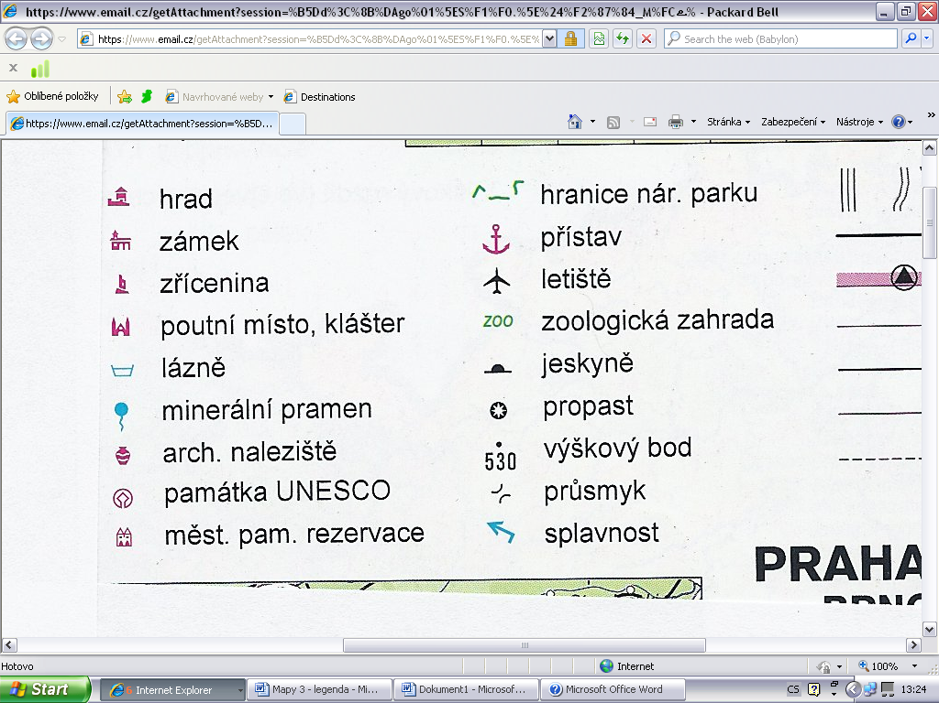_________ letiště _________________
vodní tok _____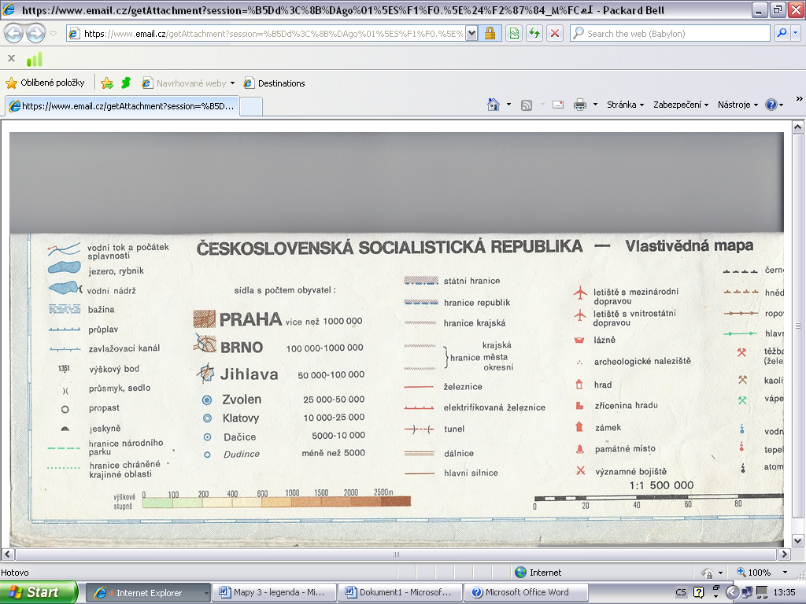_____ hrad ______________
lázně ______________ jeskyně _______________
minerální pramen ___________ přístav _________________
zoologická zahrada _________ památka UNESCO _______

9. Co je kóta?
________ Kóta je číslo, které udává přesnou nadmořskou výšku daného
________ místa v metrech. _____________________________________

10. Vyhledej na mapě kótu těchto míst:
Sněžka _____1 602 m________
Říp _____ 460 m ___________
Plechý _____1378 m ________
Použité zdroje:
CHALUPA, Petr. Vlastivěda. Vyd. 2. Všeň: Alter, 2005, 38 s. ISBN 80-857-7590-5.

Školní atlas: Česká republika a Evropa. Redaktor Pavel Šára, Pavla Tesaříková. Vizovice: SHOCart, 2005, 65 s. ISBN 80-722-4247-4.

